O Ubuntu é uma distribuição Linux caracterizada por sua facilidade de uso. Ele utiliza o ambiente gráfico Gnome que, por padrão nesta distribuição, vêm com um tema visual que favorece bastante esse ponto, o Human Theme. Além disso, este traz um esquema de cores suave, janelas com cantos arredondados e uma série de efeitos simples que tornam o uso mais agradável.
O Smooth Ubuntu Human Theme é um tema para a Área de Trabalho do Windows XP que busca reproduzir exatamente esse tema. Ao contrário de pacotes de modificação, como o Vista Transformation Pack e o VistaMizer que instalam uma série de arquivos na máquina, o Smooth Ubuntu Human Theme gera modificações notáveis, apenas se comportando como um tema extra para o Windows.
Como instalar?
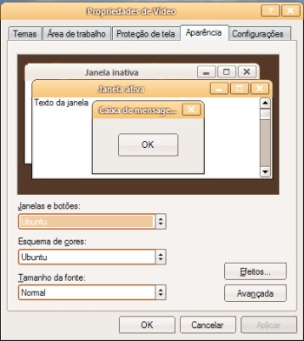1. O pacote vem compactado em um arquivo ZIP (clique aqui para baixar um descompactador adequado, caso não tenha).
2. Extraia o conteúdo deste arquivo em uma pasta qualquer e execute o arquivo de instalação. Indique uma pasta qualquer para os arquivos serem instalados.
3. Execute o arquivo Universal UXTheme Patcher v1.4.exe, localizado na pasta \Ubuntu\Extras e reinicie o computador. Este arquivo serve para permitir a instalação de temas terceiros no Windows XP.
4. Abra a pasta com esses arquivos, copie o conteúdo da pasta Ubuntu para o seguinte diretório: C:\Windows\Resources\Themes\.
5. Agora basta acessar Menu Iniciar > Configurações > Painel de Controle > Vídeo > Aparência e selecionar o tema na caixa Janelas e Botões.
O pacote ainda conta com outros recursos, como ícones e cursores do mouse personalizados. Experimente utilizar programas como o MicroAngelo Toolset para complementar o efeito de tema.
Você também adora o visual e os diversos recursos bacanas que o Ubuntu traz, mas não quer abrir mão da praticidade do Windows XP? Ubuntu Ultimate Customization for XP é um pacote de customizações para o XP que literalmente transforma o seu Windows em um Ubuntu, pelo menos em toda a sua aparência. Todo mundo vai pensar que você está usando alguma versão do Linux, mas sem abrir mão de tudo que o Windows tem de melhor.
Pacote de Customizações
Não confunda este pacote de customizações com um tema para XP, trata-se de um apanhado de diversas personalizações diferentes e o usuário é quem decide quais recursos irá aplicar. Todos se dividem em pastas distintas e vão desde papéis de parede, cursores para o mouse, efeitos sonoros, pacotes de ícones, temas, telas de boot e logon, relógio e inclusive a área de trabalho com múltiplos desktops. Extraia todo o conteúdo para um local de sua preferência e aplique os que desejar da seguinte maneira:
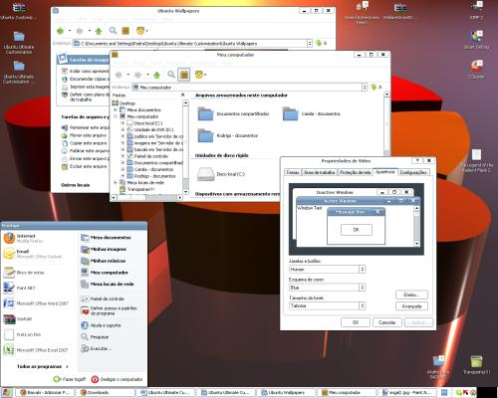
Ubuntu Visual Style
Porque não começar aplicando um novo tema? Dentro da pasta Ubuntu Visual Style, comece instalando o UXTheme Multi-Patcher para permitir que as alterações de temas sejam aplicadas. Feito isto, perceba que existem outras duas pastas com três temas diferentes, escolha algum deles e personalize a cor que mais lhe agrada. Basicamente o que muda entre eles é o ícone da barra de inicialização.
Ubuntu Wallpapers
Com um novo visual, é hora de mudar o plano de fundo da sua área de trabalho. Dentro da pasta Ubuntu Wallpapers o usuário confere 14 imagens comuns do Ubuntu, escolha a que mais combina com o seu tema e mude o seu visual. Para isso, basta clicar com o botão direito do mouse em cima da imagem de sua preferência e clicar na opção “Definir como plano de fundo da área de trabalho”.

LClock
Novo tema e papel de parede diferente, então porque não personalizar também o relógio da barra de iniciar? Dentro da pasta LClock existe um arquivo compactado, extraia e execute a instalação para mudar seu relógio. Isto mesmo, agora até o relógio do seu computador será igual ao do Ubuntu.
Ubuntu Screensaver
Descansar a tela do seu monitor no melhor estilo do Ubuntu também é fácil. Abra a pasta Ubuntu Screensaver e clique com o botão direito do mouse sobre o único arquivo da pasta e então selecione “Instalar”.
Ubuntu Icons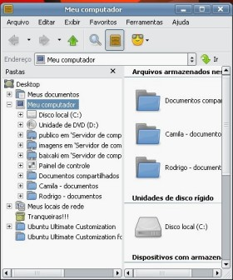
Até mesmo os ícones de pastas e janelas podem ganhar a mesma aparência da transformação. Reserve-se da enfadonha tarefa de instalar cada ícone manualmente, acesse a pasta Ubuntu Icons e execute o Super Turbo Tango_Patcher. Trata-se de um instalador de ícones, escolha a versão do Linux que você deseja alterar para que ele mude cada detalhe sem que você tenha que fazer nada.
Inicialização
Dentro deste pacote, mudar a tela de boot e de logon é o recurso menos intuitivo. Na pasta LogonRandomizer, extraia e execute um programa que altera as telas padrões do XP (LogonUIBootRandomizer.exe). Com ele aberto, selecione a tela de boot dentro da pasta Ubuntu Boot Screen e a tela de logon em Ubuntu LogonUI. Vale lembrar que o Windows tenta sempre desfazer o processo da tela de boot, portanto não se assuste na próxima vez seu computador for iniciado.
Cursores e Sons
Personalização nos últimos detalhes, mas com um pouco mais de trabalho. Dentro das pastas Ubuntu Cursors e Ubuntu Sounds existe uma série de cursores e efeitos sonoros do Ubuntu respectivamente. O usuário deverá aplicar os recursos que desejar manualmente, dentro do Painel de controle acesse Mouse para mudar os cursores e Sons para alterar o esquema de sons do sistema operacional.
Múltiplos Desktops em 3D
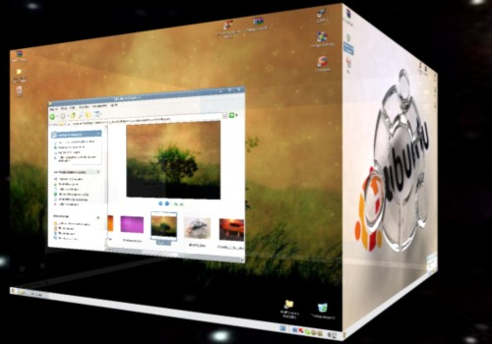
Talvez o recurso mais esperado até agora, o famoso cubo tridimensional para mudar de área de trabalho do Linux está presente neste pacote. Execute o arquivo Yodm3D dentro da pasta de mesmo nome para adicionar o recurso à sua área de trabalho. Perceba que próximo do relógio surge um novo ícone com suas opções, pressione e segure Control + Shift e então alguma seta direcional para mudar de área ou arraste seu mouse para mudar de área de trabalho.
Como padrão, o programa é desativado toda vez que o seu computador for desligado, para fazê-lo ser iniciado junto do Windows, acesse suas opções e ative a última opção da primeira aba: Start with Windows. Vale lembrar que desta maneira você não poderá deletar a pasta onde este programa foi descompactado.
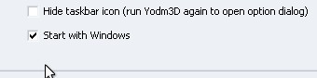
Mate sua curiosidade e descubra como é a aparência do Windows 7 com este belo tema para o XP."
Windows 7 Glass Visual Style for XP é um belo tema para deixar seu XP com as cores e características visuais do Windows 7, o novo sistema da Microsoft muito aguardado pelos usuários. Diferente dos outros temas, para utilizar o Windows 7 Glass Visual Style for XP não é preciso alterar nenhuma DLL ou configurar o registro. É tudo muito simples e prático!
PRINCIPAIS CARACTERÍSTICAS
Cores e fontes
Se você já deu uma olhadinha no visual do Windows 7 e adorou, com certeza vai gostar deste tema. As cores utilizadas por ele são muito próximas daquelas visíveis no novo sistema da Microsoft.
O mesmo acontece com as fontes, que, se não iguais, são muito próximas daquelas mostradas no 7, dando um toque ainda mais especial para o visual do seu computador. Acabe com a mesmice e desfrute do novo estilo que a Microsoft preparou para os usuários.
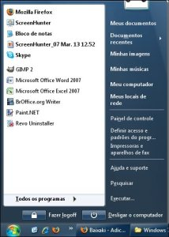Menu Iniciar e janelas
As mudanças que o tema faz podem ser vistas em todos os lugares do sistema, inclusive no menu Iniciar e nas janelas do Windows Explorer. A mudança no menu começa no botão, que agora é igual ao dos Windows Vista e 7. Além disso, as opções para desligar o computador ou fazer logoff podem ser acessadas mais facilmente, através de botões colocados no menu.
As janelas do sistema, como Windows Explorer, Meu computador, etc., ganharam uma barra lateral azulada, disposta do lado esquerdo da tela. No começo pode parecer um pouco estranho, mas tudo é questão de costume.
A instalação
Como citado anteriormente, instalar Windows 7 Glass Visual Style for XP não tem segredo algum. Após baixar o arquivo ZIP, descompacte seu conteúdo em uma pasta de sua preferência. Repare que serão descompactadas três pastas: “SevenGlass”, “Wallpaper” e “Fonts”.
Copie as três pastas (SevenGlass, Wallpaper e Fonts) para dentro do diretório “C:\WINDOWS\Resources\Themes”. Agora, abra a pasta “SevenGlass” e copie o arquivo de mesmo nome para dentro do diretório Themes.
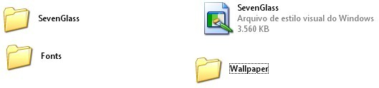
A parte difícil já foi feita, agora é a hora de aplicar o novo tema em seu computador. Clicando com o botão direito do mouse na Área de Trabalho, escolha a opção “Propriedades”. Na tela que abrir, acesse a aba “Aparência” e, no menu “Janelas e botões:” procure pela opção “Windows 7 Glass style”. Clique em “Ok” para finalizar e pronto, seu XP está de cara nova!
Quase lá
Windows 7 Glass Visual Style for XP é uma excelente opção para que não gosta de instalar temas que modifiquem arquivos importantes do sistema. Uma das características do Windows 7 que o tema não traz é apenas a exibição de imagens na Barra de Tarefas.
Mas, você pode configurar manualmente para que isto aconteça. Seguindo as instruções presentes no texto do programa “Windows Seven for Vista“ você consegue configurar rapidamente e sem problemas.

